附件4

建设工程规划条件核实合格证核发办事指南

一、事项名称
建设工程规划条件核实合格证核发
二、受理范围
（一）事项适用的申请人：自然人,企业法人,社会组织法人
（二）申请内容：建设工程规划类许可证核发（建筑类）及其相关业务
（三）法律依据：
1.《中华人民共和国城乡规划法》（2015年修正）第四十五条；
2.《广东省城乡规划条例》第四十六、五十二条；
3.《汕头经济特区城乡规划条例》第七十一、八十三条。
（四）申请条件：
1.符合经批准的城市规划和相关专项规划、规划条件；
2.符合国家相关的法律、法规、规范和技术标准要求；
3.符合《建设用地规划许可证》、《建设工程规划许可证》、《乡村建设工程规划许可证》规定的各项要求和规划许可方案，无擅自变更方案设计和配套设施行为；
4.已完成配套工程；
5.用地范围内的临时建筑已拆除；
6.已完成建设工程规划条件核实测量。
三、受理地点
（具体由承办单位明确）
四、办理依据
（一）该审批事项的设立依据：《中华人民共和国城乡规划法》（2015年修正）第四十五条；《广东省城乡规划条例》第四十六、五十二条；《汕头经济特区城乡规划条例》第七十一、八十三条。
（二）规定该事项审批权限的依据：《中华人民共和国城乡规划法》（2015年修正）第四十五条；《广东省城乡规划条例》第四十六、五十二条；《汕头经济特区城乡规划条例》第七十一、八十三条。
（三）规定审批条件和申请材料的依据：《中华人民共和国城乡规划法》（2015年修正）第四十五条；《广东省城乡规划条例》第四十六、五十二条；《汕头经济特区城乡规划条例》第七十一、八十三条。
五、实施机关
汕头市自然资源局。
六、办件类型
承诺件。
七、审批条件
（一）予以批准的条件：
1、符合上文的申请条件；
2、现场核查通过。
（二）不予批准的情形：
1、不符合上文的申请条件或所提供资料不真实；
2、现场核查不通过；
3、有违法违规行为或涉嫌违法违规行为，正在接受有关部门调查处理。
（三）审批数量：无审批数量限制。
八、申请材料
（一）申请材料形式标准：纸质，A4纸张，普通装订。
（二）申请材料目录：
序号 | 提交材料名称 | 份数 | 文件形式 | 要求
1 | 《汕头市自然资源局规划许可事项申请表》及申请报告 | 1 | 纸质  原件 | 需在汕头市自然资源局网站上下载并填写
2 | 汕头市自然资源局建设工程项目规划核实登记表 | 1 | 纸质  原件 | 需在汕头市自然资源局网站上下载并填写
3 | 竣工测绘报告 | 1 | 纸质  原件 | 批准文件应合法、详实、有效。
4 | 竣工测绘图纸 | 2 | 纸质  原件 | 批准文件应合法、详实、有效。
九、法定时限
40工作日。
十、承诺时限
7工作日。
十一、审批收费。
收费标准：该项目不收费。
十二、办理流程图。
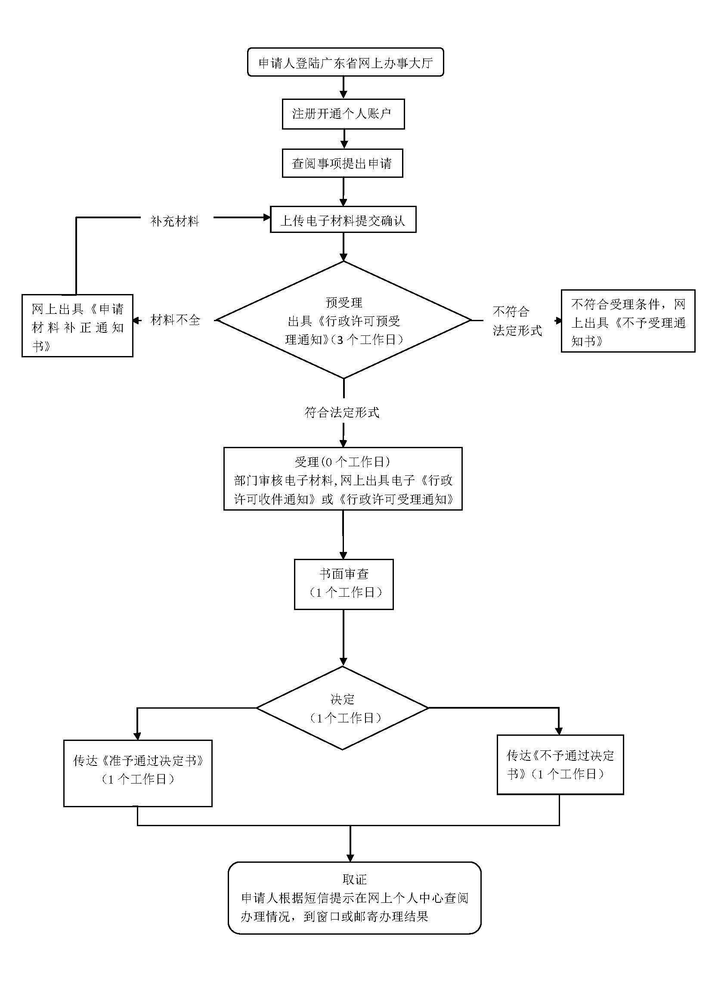
十三、办理结果。
1.受理：市民/企业通过网上或行政服务中心窗口提交申报材料，窗口人员接收申请并核查是否受理；2.承办：承办人出具初审意见；3.审核：科室负责人出具审核意见；4.批准：分管局领导作出是否批准意见；5.办结：申请人到行政服务中心窗口领取审批结果或采取快递将审批结果送达申请。

